

**Sistema de Nómina**

Proyecto Final

Universidad Autónoma de Santo Domingo (UASD)

Facultad de ciencias, escuela de informática

**Profesora**

Rosmery Alberto Monegro

**Estudiantes**

Junior Leandro Rivas Martínez, 100090023

Javi José Santana Lora, 100435070

**Introducción**

En este documento se hace la descripción general del sistema de nómina que hemos creado para la micro empresa "Variedades de to pa to". Esta empresa comercializa con una gran variedad de productos que van desde prendas de vestir y calzado, productos para el cuidado de la piel y el cabello, hasta artículos escolares. Hemos decidido basar nuestro proyecto en esta empresa debido a que esta, representa un sector importante de nuestra sociedad como lo es el sector de las micro, pequeñas y medianas empresas (MIPYMES).

Empezamos por dar una descripción general de la empresa, su misión, visión, valores y su organización, para luego pasar a describir el sistema de información y el flujo de datos. Luego se muestra el modelo de datos que hemos creado y en las secciones subsiguientes pasamos a la creación de nuestra base de datos para nuestro sistema.

Por ultimo pasamos a presentar nuestro prototipo, el cual hemos desarrollado en base a tecnologías web, esto debido a la facilidad de implementación tanto del back-end como del front-end que ofrecen los lenguajes de programación web, así como también a la ubicuidad de la red, por lo que nuestra aplicación podría en teoría ser accedida desde cualquier dispositivo con conexión a internet.

**Índice**

Pagina

Introducción 1

Descripción de la Empresa 3

Descripción del Sistema de Información a analizar 5

Diagramar el Modelo de Datos del Sistema de Información a Diseñar 15

Crear un Script que contemple los siguientes 16

Crear el Diccionario de Datos del Sistema de Información 17

Script de la inserción de datos a todas las tablas 22

Prototipo de la aplicación 23

Conclusión general 26

**Descripción de la Empresa**

**Descripción y naturaleza de la empresa**

Variedades de to pa to, es una empresa pequeña, privada que se dedica a la comercialización de artículos variados cómo son prendas y accesorios de vestir, calzado, productos de belleza y cuidado de la piel, así como también artículos escolares. Cuenta con un personal de 4 personas, las cuales se distribuyen en dos horarios, 2 personas de 8am a 4pm y 2 personas mas de 12pm a 8pm. En el local también se ofrecen otros servicios como son el pago de servicios eléctricos y recargas a celulares.

**Misión, Visión, valores y objetivos de la empresa**

**Misión:** Poner a disposición de nuestros clientes, artículos de calidad a precios accesibles. Ofreciendo una experiencia de compra que haga la vida más práctica y sencilla.

**Visión:** Ser la empresa de ventas al detalle preferida en la provincia de Santo Domingo Este.

**Valores: Nos caracterizamos por ser:**

* Íntegros: Actuamos siempre con trasparencia, compromiso y equidad.
* Serviciales: Nos apasiona entender las necesidades del cliente y ofrecerle soluciones con amabilidad y respeto.
* Trabajadores: Trabajamos arduamente y nos apoyamos el uno al otro
* Eficientes: Mejoramos arduamente y nos apoyamos para lograr las metas propuestas.
* Solidarios: Nos acercamos a las comunidades y contribuimos con su bienestar.

**Nuestro Objetivos generales son:**

* proporcionar un servicio de calidad a nuestros clientes y cumplir con sus expectativas.
* crear oportunidades de trabajo y mantener un ambiente confortable, de respeto y aceptación.
* proporcionar un salario digno a los miembros de nuestro equipo de trabajo y capacitación constante.
* generar ingresos y cumplir con las metas establecidas para cumplir con nuestras responsabilidades y capacidad de auto-continuidad.
* crear una imagen competitiva, haciendo que la marca sea reconocida en el mercado local.

**Organigrama de la empresa**

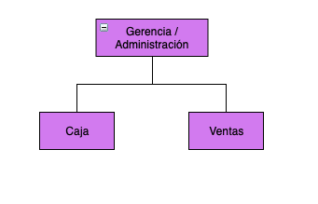En esta empresa al igual que en muchas de las empresas dentro de la categoría MIPyME, la gerencia y/o Administración de la misma se lleva a cabo por la dueña de la empresa. El área de caja cuenta con dos personas, y el aria de ventas con las otras 2 personas más.

**Descripción del Sistema de información a analizar**

**Descripción del Sistema de Información (SI)**

El sistema de información que se está desarrollando es un sistema de nómina, nuestro sistema por el momento solo contara con algunas de las funciones esenciales de una nómina, por lo que el registro de entrada y salida de cada empleado deberá ser llevado por algún otro sistema y luego esta información deberá ser alimentada a nuestro sistema para el posterior cálculo de la remuneración a recibir por cada empleado.

**Nuestro sistema debe cumplir con los siguientes requerimientos.**

* Debe permitir el registro de la fecha de ingreso o contratación del empleado a la empresa, su salario por hora, su horario de trabajo, el puesto o departamento en el que labora, e información básica del empleado como lo son: nombre, cedula, estado civil, entre otros.
* Debe calcular las horas trabajadas en el día en base al registro de la hora de llegada y salida del empleado.
* Calculara también el sueldo bruto en base a las horas trabajadas en el periodo de pago, también calculara sueldo neto, e impuestos y aportes a la seguridad social, y demás descuentos de ley.
* El sistema también debe calcular el sueldo a pagar por concepto de horas extras y la facilidad de especificar el precio o valor a pagar por cada hora extra de trabajo.
* Por último deberá mostrar un informe detallado de la remuneración que debe recibir el empleado.

**Diagrama de Flujo de Datos (incluye nivel 0 y 1)**

Diagrama de Contexto:

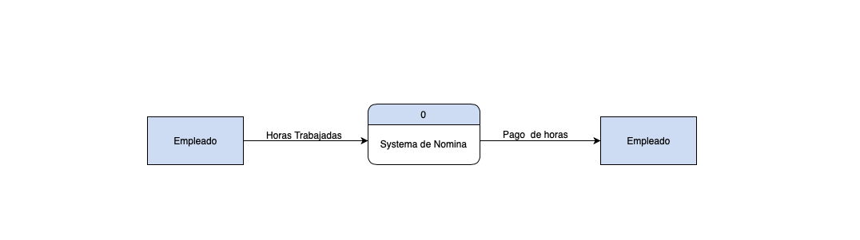

**Diagrama de Flujo de Datos nivel 0**

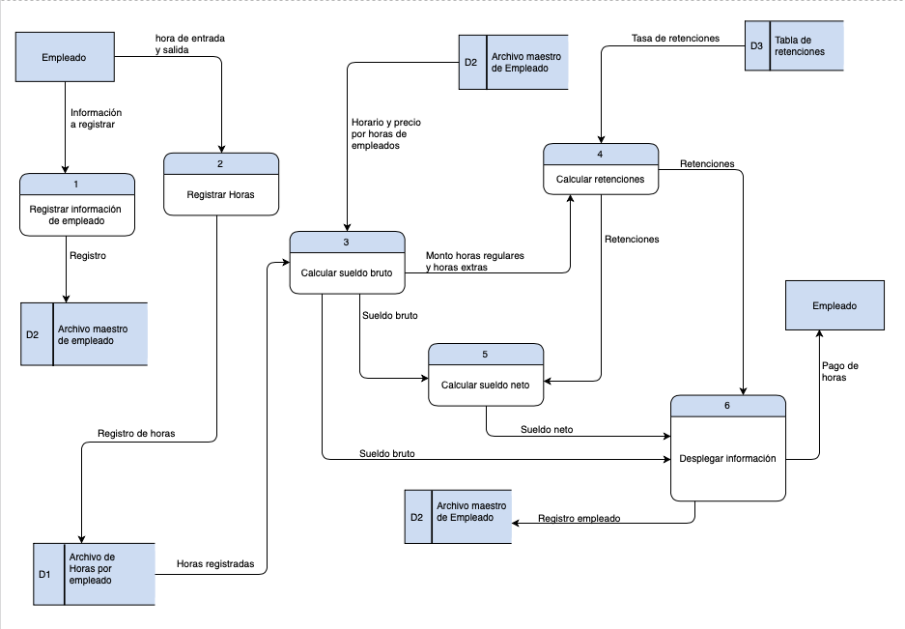

**Diagrama de Flujo de Datos nivel 1**

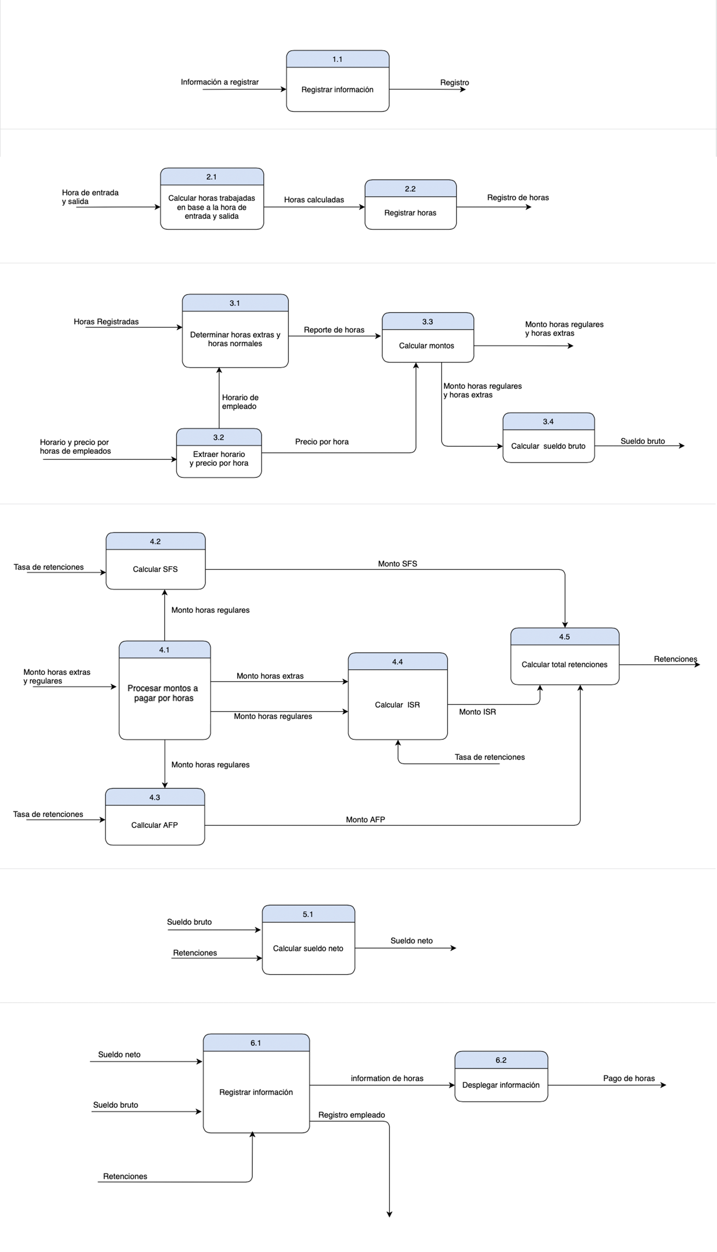



**Narrativa de los Procesos mostrados en el Diagrama de Flujo de Datos (DFD)**

**Proceso 1: Registrar información empleado**

Subproceso 1.1: Registro información

Descripción: Tienen como tarea capturar toda la información del empleado, nombre, identificación, fecha de ingreso a la compañía, el horario, el puesto a o área en la que desempeñara sus funciones, la cantidad de dinero que cobra por hora normal, y por hora extra, estado civil, dirección, numero de contacto entre otros. Y a la salida almacena dichos datos en el Archivo maestro de empleado.

**Proceso 2: Registrar horas**

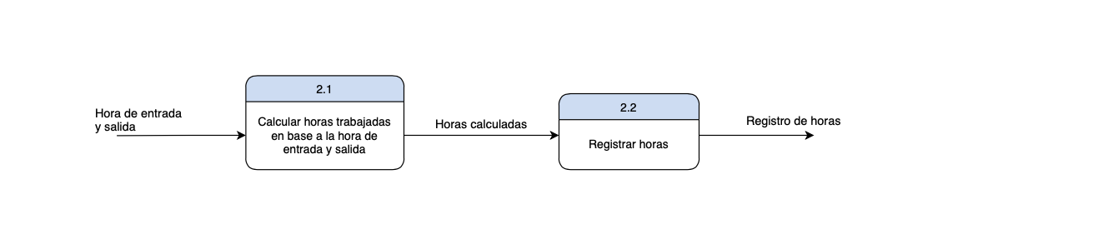

Subproceso 2.1: Calcular horas trabajadas

Descripción: Este se encarga de calcular las horas trabajadas en el día, de acuerdo a la hora de entrada y a la hora de salida del empleado, esta información luego será alimentada al subproceso 2.2.

Subproceso 2.2: Registrar horas

Descripción: Este toma las horas calculadas en el proceso anterior y las almacena en el Archivo de Horas por empleado.

**Proceso 3: Calcular sueldo bruto**

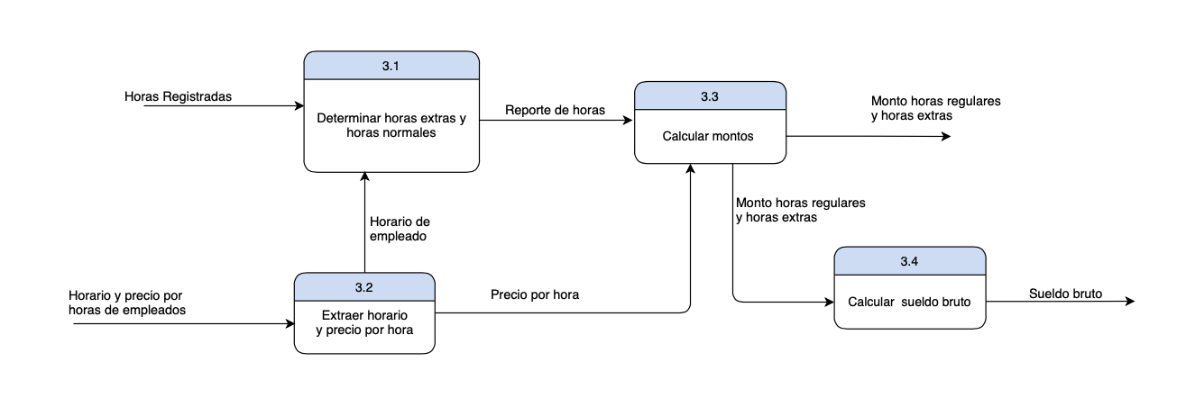Subproceso 3.1: Determinar horas extra y regulares

Descripción: Se alimenta de D1 para obtener el registro de las horas registradas, también recibe información sobre el horario del empleado proveniente del proceso 3.2, de esta manera puede determinar cuántas horas son horas regulares y cuantas son horas extras, esta información será enviad como "Reporte de horas" al subproceso 3.3.

Subproceso 3.2: Extraer horario y precio por hora

Descripción: recibe información desde D2 para obtener el horario el empleado que será enviado al subproceso 3.1 y también enviar información sobre cuánto cobra el empleado por hora, ya sea regular o extra, esta otra información debe ser enviada al subproceso 3.3.

Subproceso 3.3: Calcular montos

Descripción: Luego de obtener la información sobre cuantas horas son horas normales, cuantas son horas extras y el precio que debe pagarse por cada hora, este proceso procederá a calcular los montos a pagar por concepto de horas regulares y horas extras.

Subproceso 3.4: Calcular sueldo bruto

Descripción: Este proceso ya solo tendría que sumar los montos a pagar por horas regulares y horas extras, y así producir el sueldo o salario bruto. Esto no se realiza en el subproceso 3.3 debido a que quiero alimentar esa información por separado al proceso 4.

**Proceso 4: Calcular retenciones**

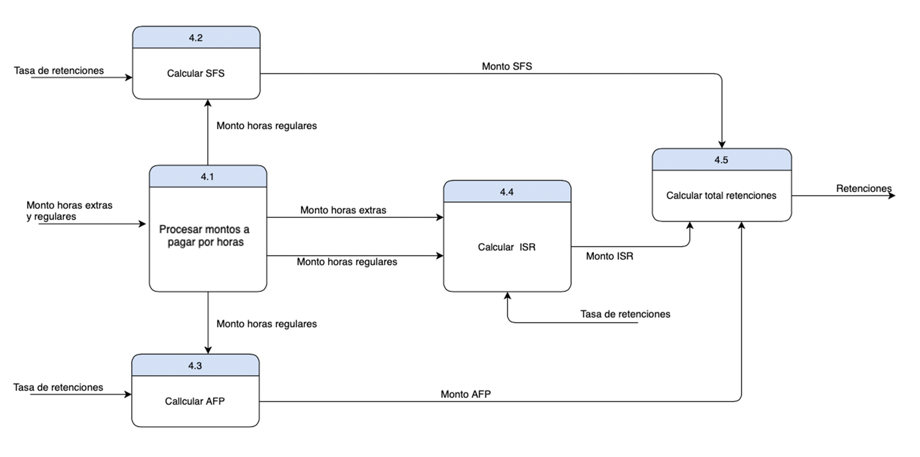Subproceso 4.1: Procesar montos a pagar por horas

Descripción: Debido a que ciertas retenciones se calculan solo en base a las horas regulares, como el AFP y el SFS, y otras se calculan en base a horas regulares y horas extras, este proceso se encargar de los montos adecuados a los demás subprocesos.

Subproceso 4.2: Calcular SFS

Descripción: Recibe el valor de la tasa de descuento del SFS desde D3, y el monto a pagar por horas regulares, con esta información calcula el monto a retener por concepto de Seguro Familiar de Salud.

Subproceso 4.3: Calcular AFP

Descripción: Calcula el monto a retener para la Administradora de Fondos de Pensiones, con los valores provistos por el subproceso 4.1 y 4.2 y la información proveniente de D3.

Subproceso 4.4: Calcular ISR

Descripción: Calcular el impuesto sobre la renta sobre el salario en bruto, el cual puede obtenerse a partir de los montos de horas regulares y horas extras, y la información sobre la tasa de contribución proveniente de D3

Subproceso 4.5: Calcular total retenciones

Descripción: con los valores obtenidos de los subprocesos anteriores calcular el monto total de las retenciones a aplicar al sueldo del empleado.

**Proceso 5: Calcular sueldo neto**

Subproceso 5.1: Calcular sueldo neto

Descripción: La tarea de este subproceso es la de tomar el sueldo bruto y las retenciones correspondientes y determinar el sueldo neto.

Proceso 6: Desplegar información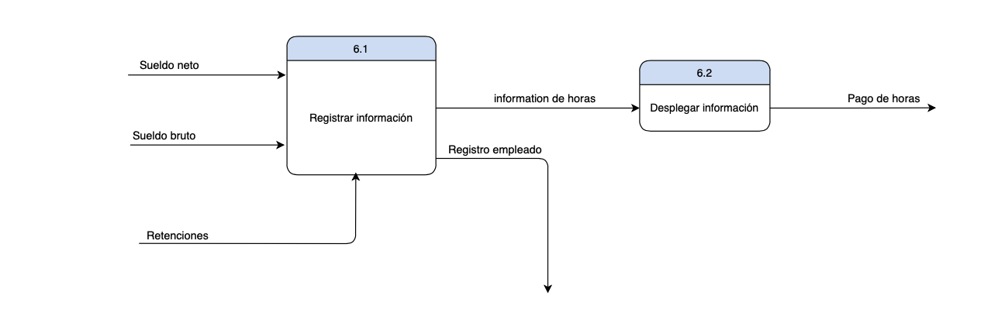

Subproceso 6.1: Registrar información

Descripción: Consolidar la información sobre sueldo neto, sueldo bruto y retenciones. Registrar esta información en el registro del empleado y generar un informe que será enviado al subproceso 6.2.

Subproceso 6.2: Desplegar información

Descripción: Muestra un informe sobre el pago a realizar al empleado.

**Diagramar el Modelo de Datos del 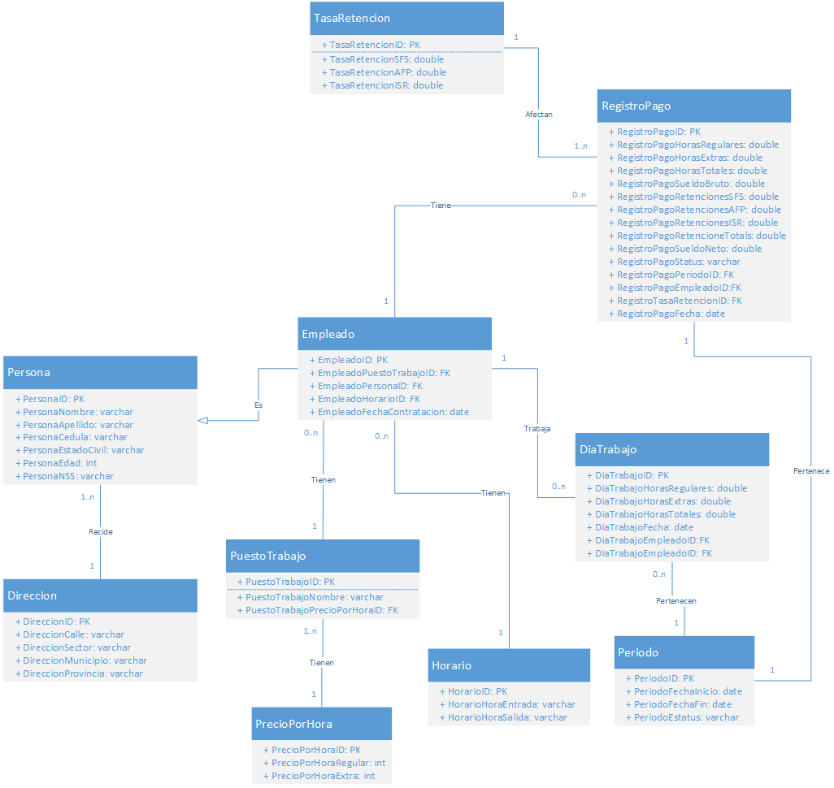Sistema de Información a Diseñar**

**Crear un Script que contemple los siguientes**

**Creación de la base de datos**

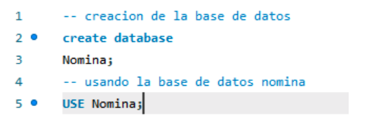

**Creación de las tablas con su primary key**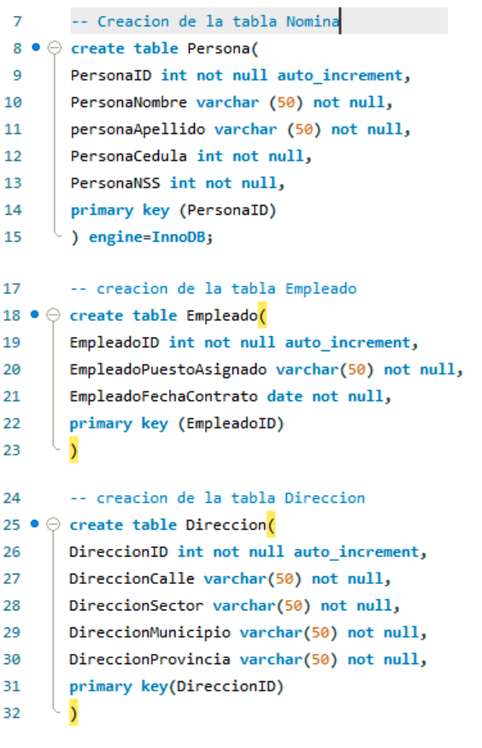

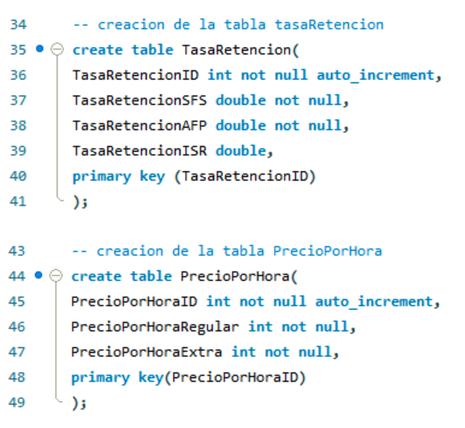

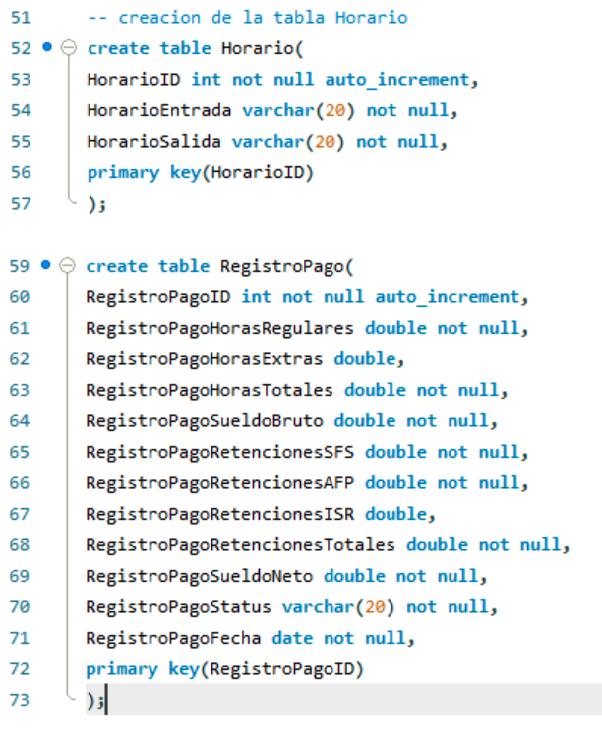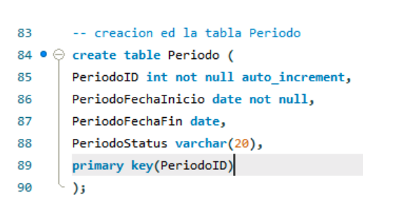

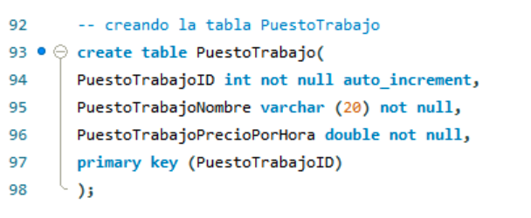

**Creando las llaves foráneas**

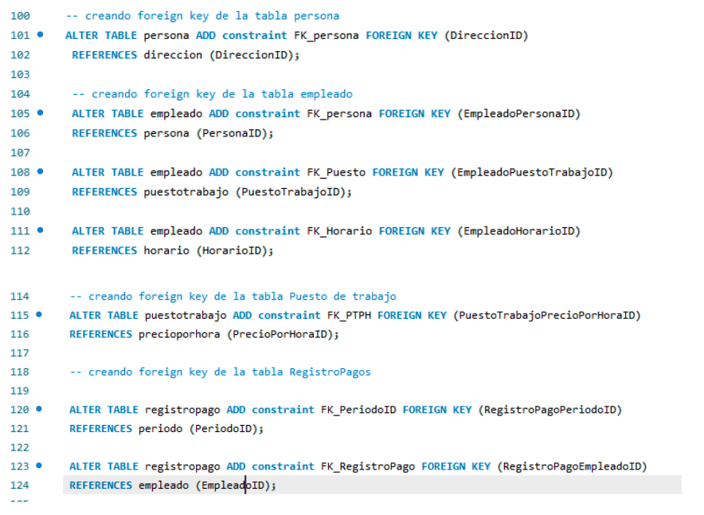

**Creación de los datos default de los campos que lo requieran**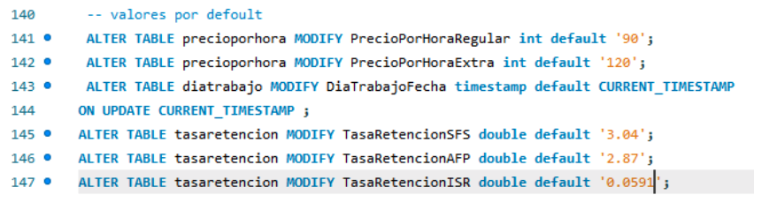

**Creación de Check de los campos que lo requieran**

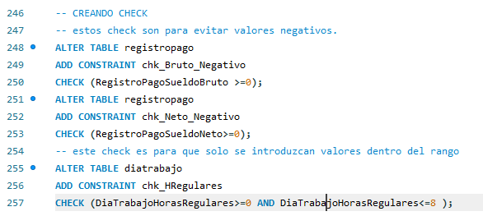

**Crear el Diccionario de Datos del Sistema de Información**

Información a registrar = nombre de empleado + edad + estado civil

+ cedula + numero seguridad social + dirección

+ puesto a desempeñar + Horario

+ Precio por hora regular + precio por hora extra

Reporte de horas = horas regulares + horas extras

Precio por hora = precio por hora regular + precio por hora extra



Tasa de retenciones = AFP + SFS + ISR

Retenciones = monto de retención por AFP, SFS, ISR + Total



Información de horas = sueldo bruto + sueldo neto + total retenciones

+ Horas regulares + horas extras

+ monto a pagar por horas regulares y horas extras

**Script de la inserción de datos a todas las tablas**

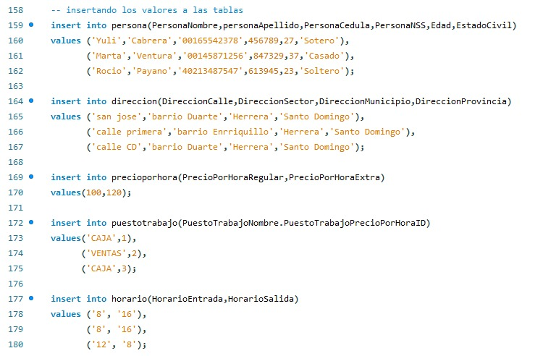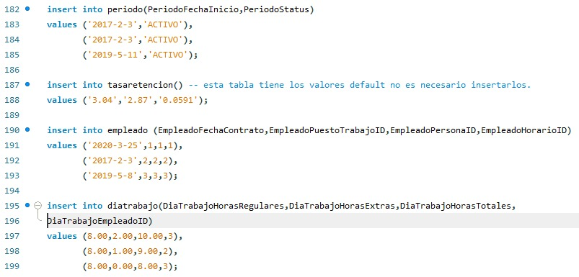

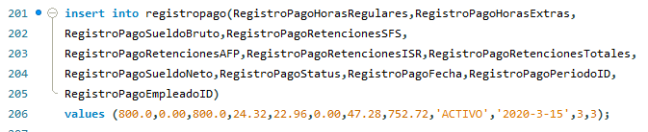

**Crear un Script de todas las consultas a las diferentes tablas**

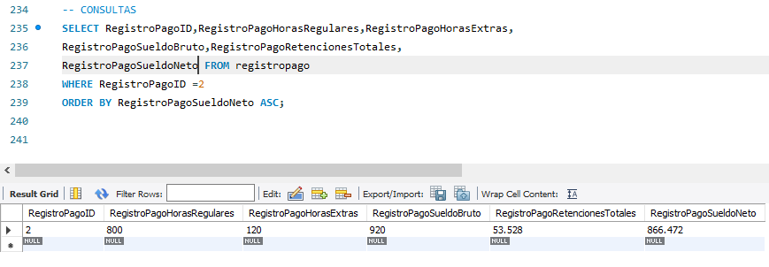

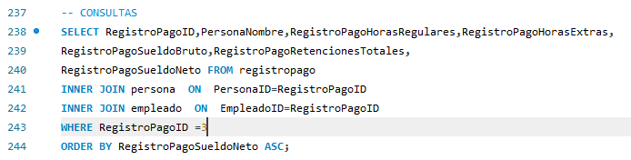

**Crear un Script de las vistas que consideren necesarios**

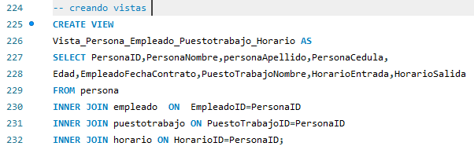

**Prototipo de la aplicación**

Login de la aplicación

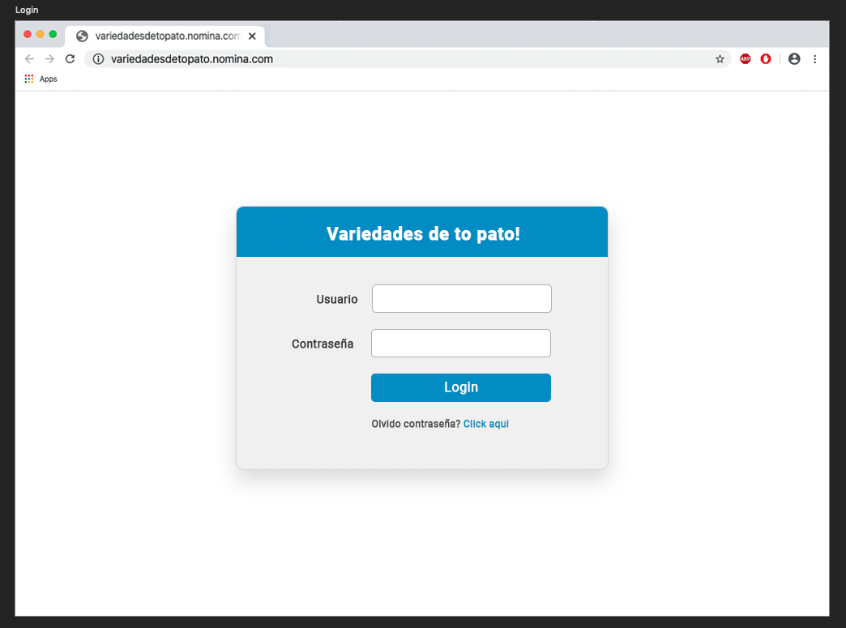

Registro de Empleado

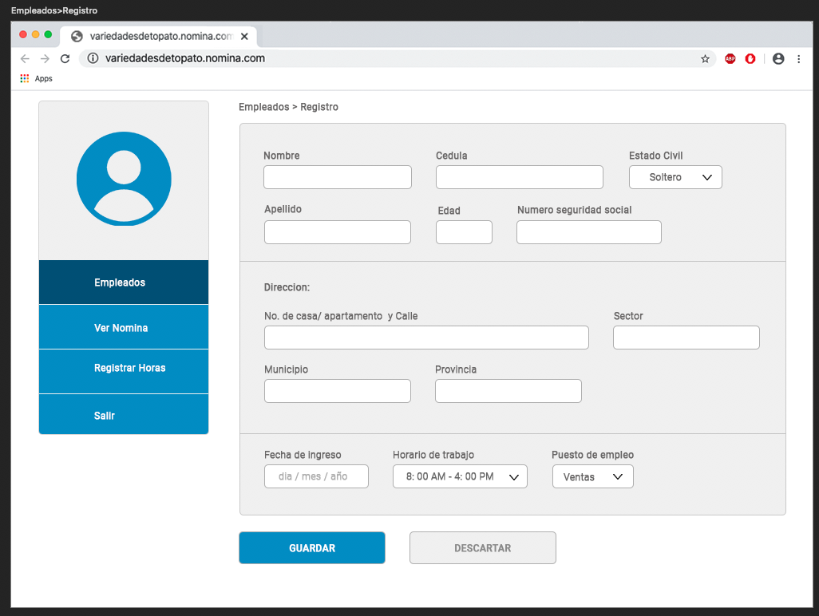

Modificación Datos empleado

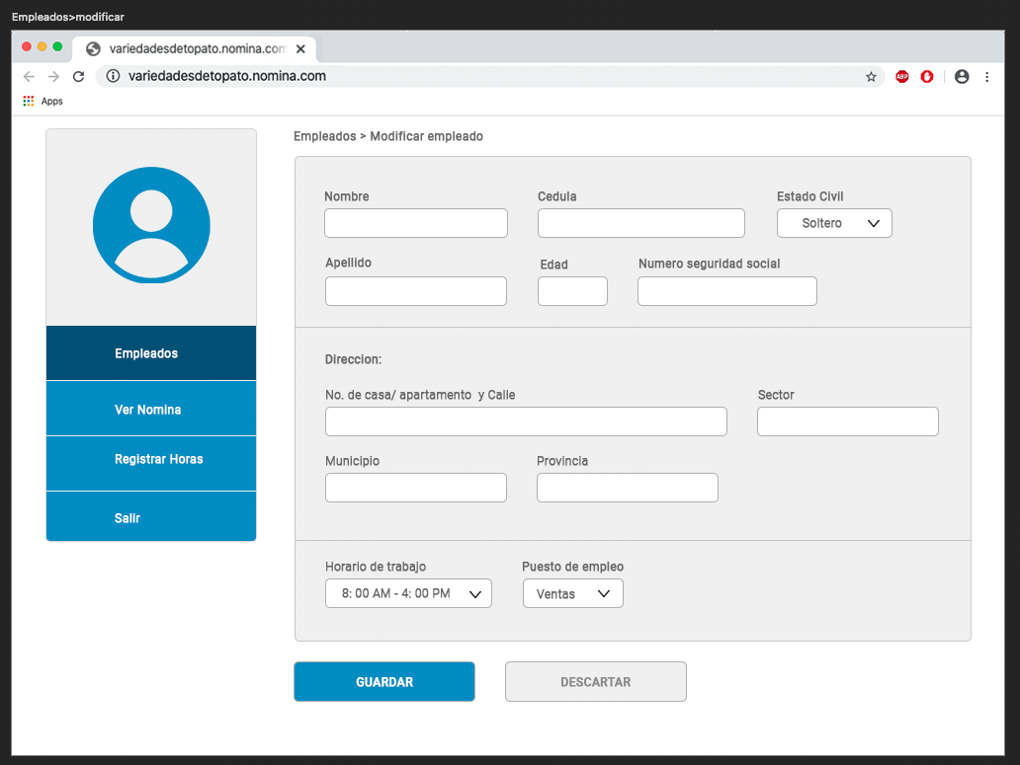

Registrar horas trabajadas

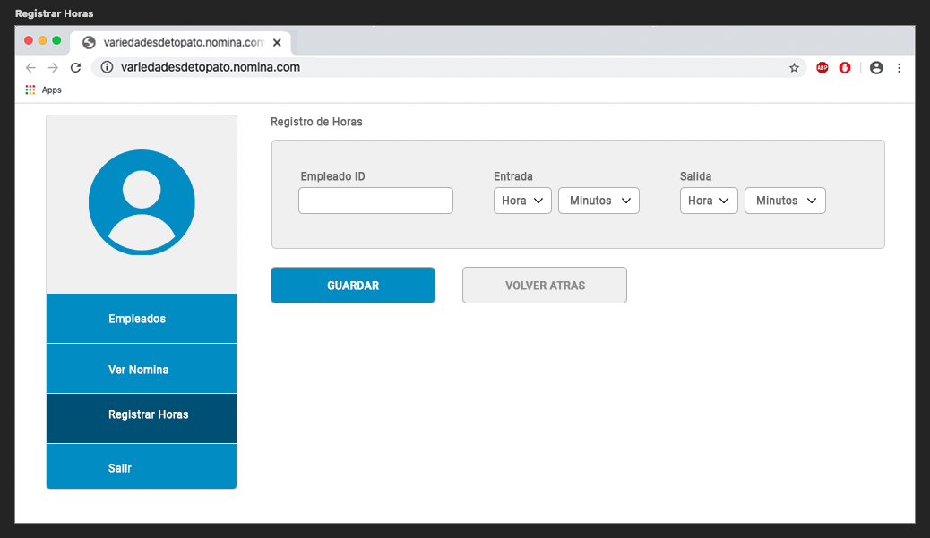

Lista de empleados

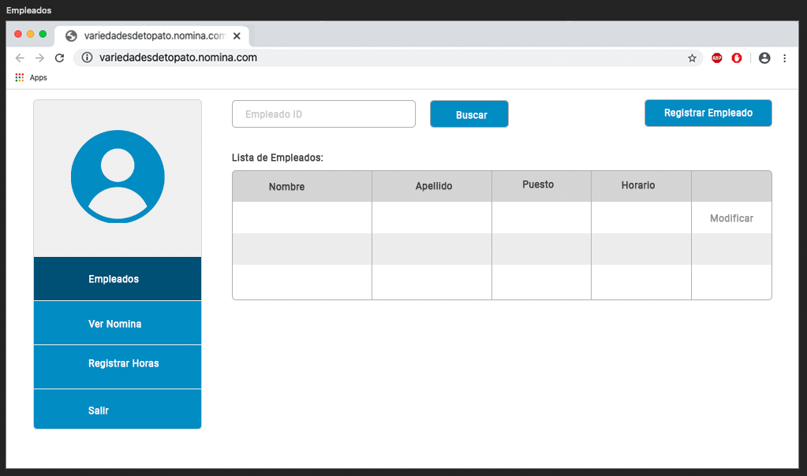

Nomina

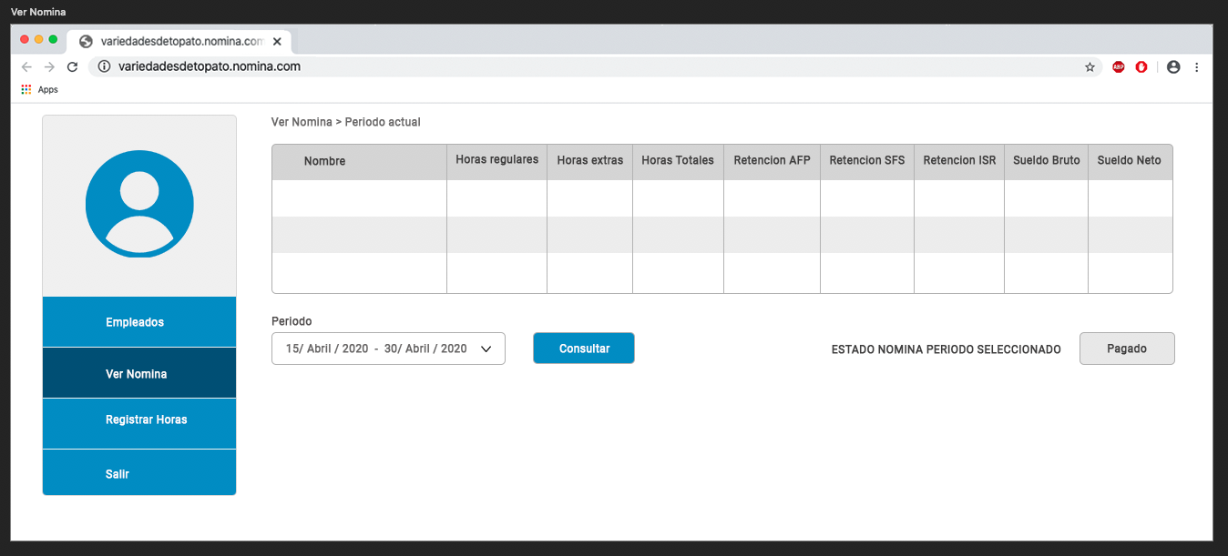

**Conclusión General**

Con este sistema de nómina el propietario del negocio podrá automatizar el cálculo de las remuneración a pagar a cada empleado, lo que reducirá el tiempo que se dedicaba a esta actividad aumentando así la productividad del negocio y al mismo tiempo reduciendo a un mínimo los errores en los que podría incurrir al hacer el cálculo manual del salario y las retenciones a pagar.